PROCEDURA OPERATIVA
Procedura 21 CFR Part 11 – Audit Trail
Configurazione e collaudo di SIMATIC WinCC Audit su pannello HMI e Panel PC: progetto TIA, licenze, stampante PDF, logica PLC, gestione dei file e collaudo del lotto

Voce | Dettaglio
Autore | Mattia Boselli
Versione | 1.0
Data | 15/10/2026
Ambito | Macchine con Audit Trail conforme 21 CFR Part 11 (SIMATIC WinCC Audit)

Sommario
1. Scopo 3
2. Principio di funzionamento 3
3. Materiale e licenze 4
4. Riepilogo delle attività 4
5. Progetto HMI in TIA Portal (comune a pannello e Panel PC) 5
5.1 Opzione GMP 5
5.2 Archivio AuditTrail e archivio segnalazioni 5
5.3 Variabili "Rilevante per GMP" 6
5.4 Ricette 7
5.5 Servizi: SmartServer e pagine HTML 8
5.6 Attivazione degli script 21 CFR 8
5.7 Pulsanti Start / Stop lotto 9
5.8 Lingue e messaggi 10
5.9 Data e ora 11
6. Lato Pannello (TP/KTP Comfort) 12
6.1 Licenza SIMATIC WinCC Audit sul pannello 12
6.2 Stampante PDF 13
6.3 Web server e password Administrator 16
6.4 UPS Siemens con porta USB 16
7. Lato Panel PC (WinCC Runtime Advanced) 19
7.1 Installazione del runtime 19
7.2 Licenza SIMATIC WinCC Audit 19
7.3 Stampante PDF (PDFCreator) 20
7.4 Permessi di Windows per data e ora 20
8. Logica PLC 22
8.1 Blocchi per la gestione del lotto e dell'audit 22
8.2 Contatori di produzione 22
8.3 UPS 22
8.4 Memoria SD piena (allarme A226) 22
8.5 Cambio ora 23
9. Prelievo e verifica dei file 23
9.1 Dal server tramite browser 23
9.2 Verifica di integrità 24
10. Collaudo 24
10.1 Problemi frequenti 24

1. Scopo
Questa procedura descrive come attivare e collaudare l'Audit Trail 21 CFR Part 11 su una macchina: configurazione del progetto HMI, licenza Audit, stampante PDF per il batch report, blocchi PLC, prelievo dei file e prove di apertura/chiusura lotto.
Dove le operazioni sono diverse, la procedura distingue tra:
- Pannello ("pannello puro": TP/KTP Comfort con Windows CE);
- Panel PC (PC industriale con Windows e WinCC Runtime Advanced).

2. Principio di funzionamento
- SIMATIC WinCC Audit traccia modifiche ai dati macchina, accessi e allarmi. Su richiesta può chiedere la firma elettronica (opzione); lo standard prevede la tracciatura di tutti i dati di ricetta/formato senza firma.
- Vengono generati un file .CSV di Audit e un file .CSV di Allarmi; ogni riga è protetta da un checksum: se il file viene modificato risulta NON integro.
- Con la gestione a lotto (batch), alla chiusura del lotto i file Audit e Allarmi vengono chiusi, rinominati e spostati dalla cartella temporanea alla cartella AuditTrail sulla SD, viene creato il Batch Report in PDF e si aprono subito due nuovi file temporanei.
- Ogni file di audit contiene quindi i dati dalla chiusura del lotto precedente alla chiusura del lotto in corso: nessuna modifica resta fuori, nemmeno quelle prima dello start batch.
Campo del file Audit | Significato
RecordID | Progressivo dell'evento
TimeStamp / DeltaToUTC | Data e ora dell'evento e differenza dall'UTC
UserID | Utente collegato al momento dell'evento
ObjectID | Tipo di evento (variabile, ricetta, sistema…)
Description | Descrizione con eventuale valore vecchio e nuovo
Comment | Commento della firma elettronica (opzionale)
Checksum | Controllo di integrità della riga

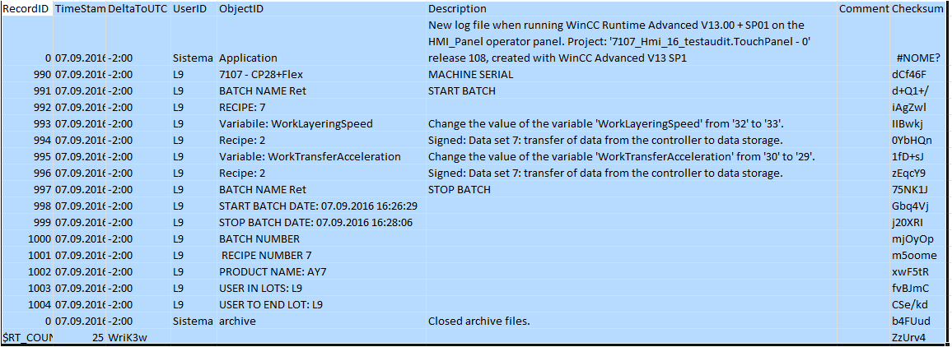
Figura 1 – Esempio di file di Audit: eventi pre-batch, start e stop batch

3. Materiale e licenze
Descrizione | Codice Siemens | Codice IMA | Dove si installa
SIMATIC WinCC Audit | 6AV2107-0RA00-0BB0 | 6123124 | Sul pannello / Panel PC
SIMATIC Logon (opzionale, gestione accessi centralizzata) | 6ES7658-7BX51-0YA0 | 6823376 | Sul server (vedi Procedura SIMATIC Logon)

Programma PLC di riferimento da cui prelevare i blocchi: BaseFlex117 o successivi.

4. Riepilogo delle attività
# | Attività | Pannello | Panel PC | Cap.
1 | Opzione GMP e archivio AuditTrail nel progetto | Sì | Sì | 5.1-5.2
2 | Variabili e ricette "Rilevante per GMP" | Sì | Sì | 5.3-5.4
3 | SmartServer e pagine HTML | Sì | Sì | 5.5
4 | Script 21CFR attivati, lingue, data/ora | Sì | Sì | 5.6-5.9
5 | Licenza WinCC Audit | su pannello | su disco C: | 6.1 / 7.2
6 | Stampante PDF | Driver PDF via ProSave | PDFCreator | 6.2 / 7.3
7 | Web server e password Administrator | Sì | — | 6.3
8 | UPS | UPS Siemens USB | UPS / ingresso PLC | 6.4 / 8.3
9 | Blocchi PLC audit / UPS | Sì | Sì | 8
10 | Collaudo lotto e file | Sì | Sì | 10

5. Progetto HMI in TIA Portal (comune a pannello e Panel PC)

5.1 Opzione GMP
In Impostazioni Runtime → GMP spuntare Progettazione conforme GMP: è l'impostazione che attiva l'Audit.
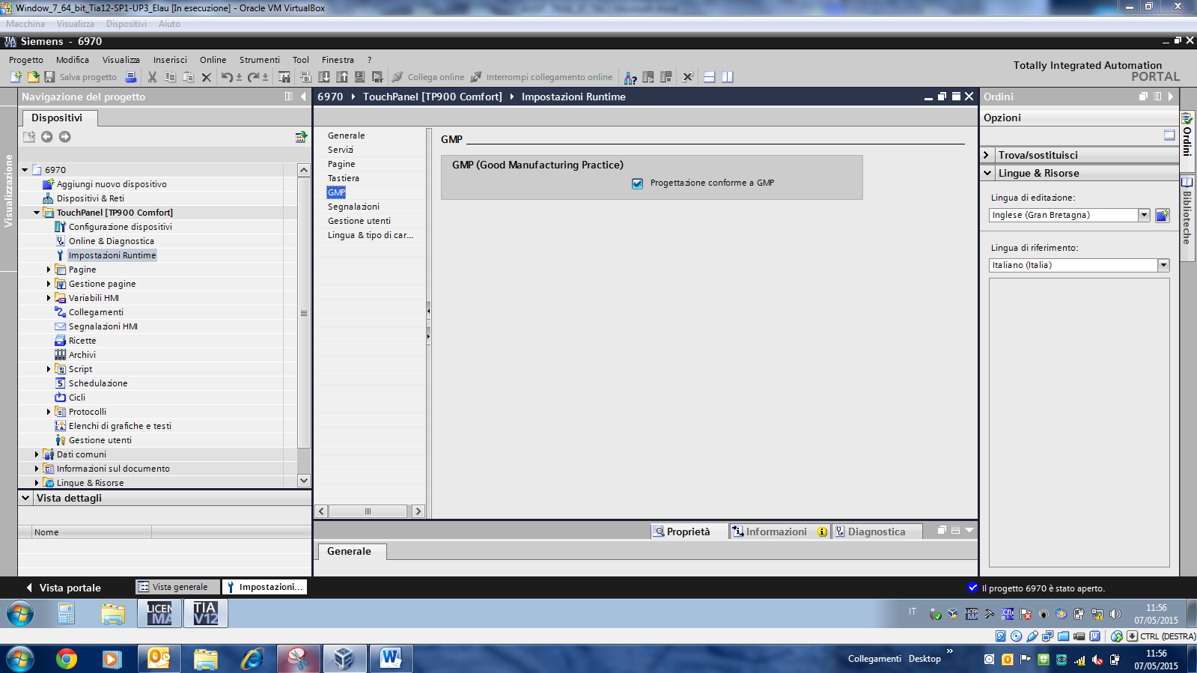
Figura 2 – Impostazioni Runtime → GMP → Progettazione conforme GMP

5.2 Archivio AuditTrail e archivio segnalazioni
- Aprire Archivi: dopo l'attivazione GMP compare la scheda Audit Trail con l'archivio AuditTrail.
- Nelle proprietà dell'archivio impostare il supporto \Storage Card SD e il tipo File CSV.
- Nella scheda Archivi segnalazioni configurare l'archivio allarmi (file CSV su Storage Card SD), con Somma di controllo attiva.
- Negli Eventi dell'archivio AuditTrail, su Memoria insufficiente, impostare il bit StatusHMIMemoriaSDPiena (allarme A226, vedi 8.4).
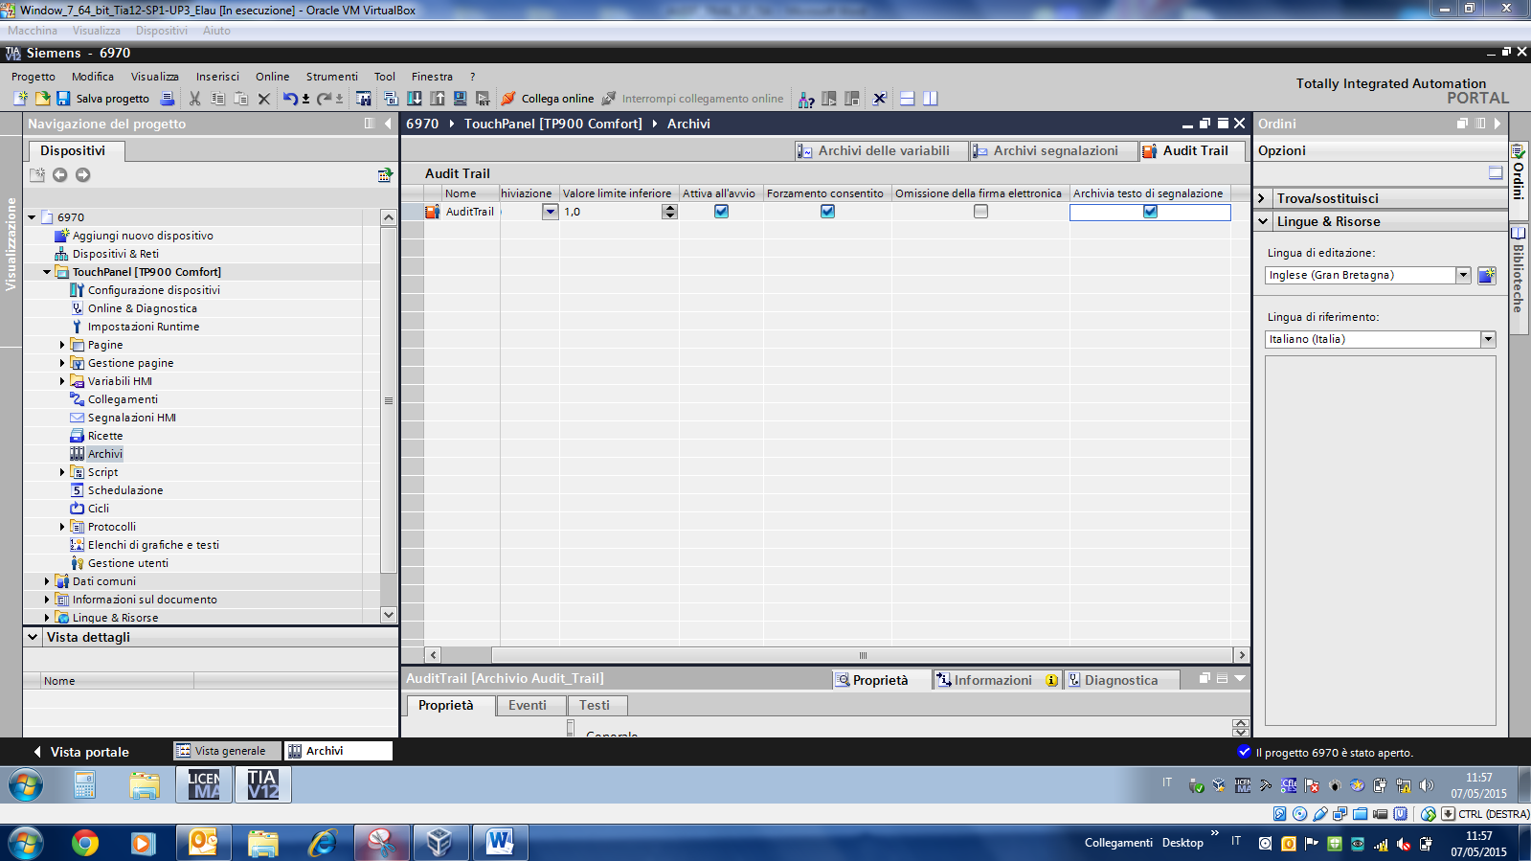
Figura 3 – Archivi → Audit Trail: archivio AuditTrail su Storage Card SD
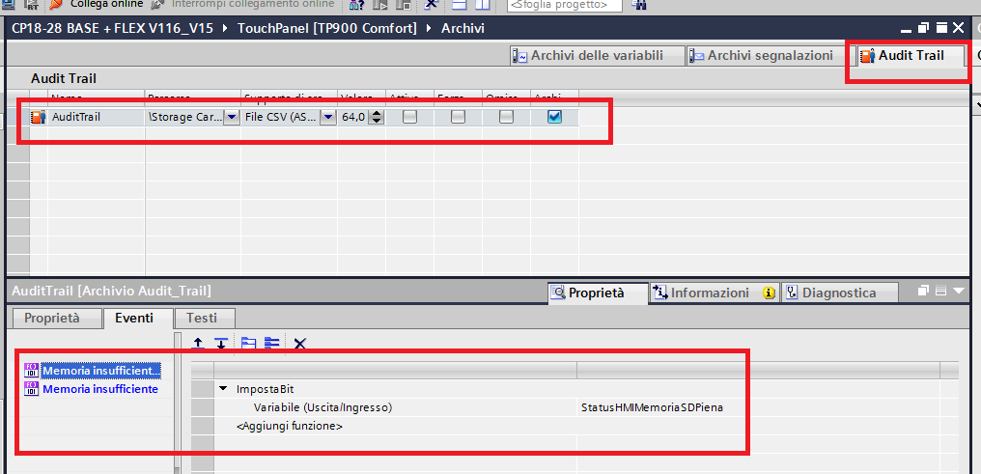
Figura 4 – Evento "Memoria insufficiente" dell'archivio AuditTrail
NOTA I file si chiamano AuditTrail0_xx, AuditTrail1_xx… e Alarms0_xx, Alarms1_xx…: quando un file raggiunge la dimensione massima l'archiviazione prosegue nel successivo.

5.3 Variabili "Rilevante per GMP"
Per ogni variabile da tracciare: Proprietà → Good Manufacturing Practice → Rilevante per GMP.
- Spuntare tutte le variabili di formato (Size_ e Work_ del SizeData) e i puntatori ai dati SYS.
- Aggiungere altre variabili se richieste dal cliente.
- Tipo di conferma standard: Nessuno, salvo diversa richiesta del cliente.
Tipo di conferma | Comportamento
Nessuno | La modifica viene solo registrata nel file Audit.
Riconoscimento | Popup di conferma dell'operazione, con commento opzionale (obbligatorio se "Commento necessario").
Firma elettronica | Popup con richiesta della password dell'utente collegato e commento.

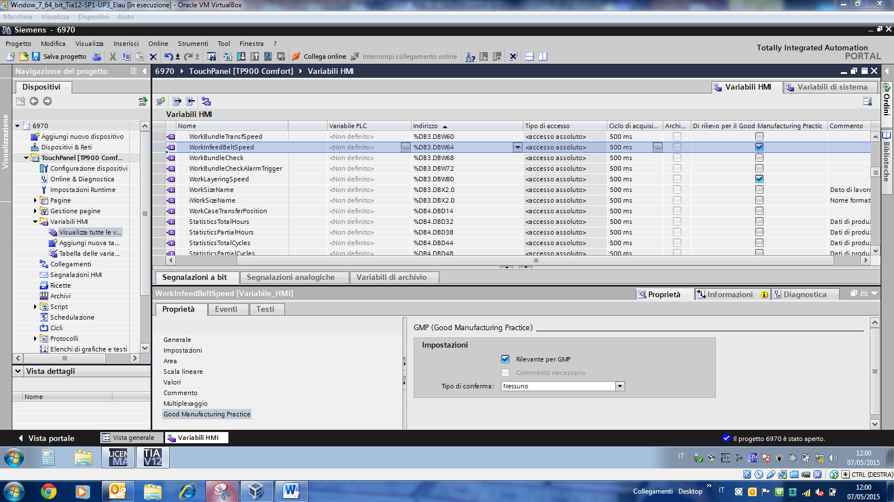
Figura 5 – Proprietà della variabile → GMP → Rilevante per GMP

5.4 Ricette
Selezionare la ricetta → Proprietà → Good Manufacturing Practice. Di default si spunta solo Registra comandi nell'Audit Trail; firma elettronica per caricamento/salvataggio solo se richiesta dal cliente.
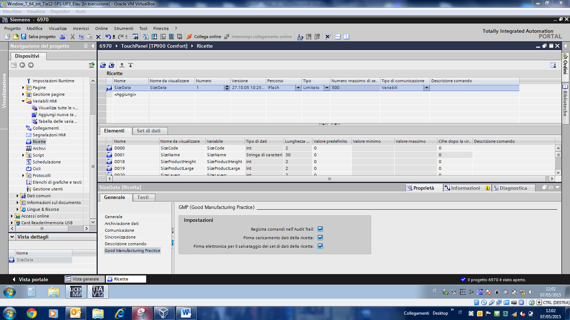
Figura 6 – Ricette → GMP: registrazione nell'Audit Trail
ATTENZIONE Se si richiede la firma sulla ricetta, verificare che la firma sia richiesta anche sulla modifica del singolo dato online, altrimenti il cliente può contestare modifiche senza firma; in alternativa modificare lo script di salvataggio online lanciando la finestra di firma.

5.5 Servizi: SmartServer e pagine HTML
In Impostazioni Runtime → Servizi spuntare Avvia Sm@rtServer e, in Diagnostica, Pagine HTML (serve per prelevare i file .csv dal browser, vedi capitolo 9).
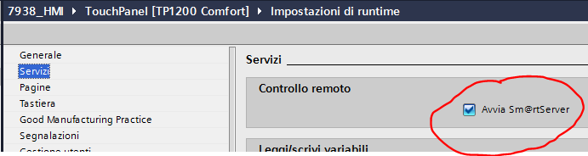
Figura 7 – Impostazioni di runtime → Servizi → Avvia Sm@rtServer
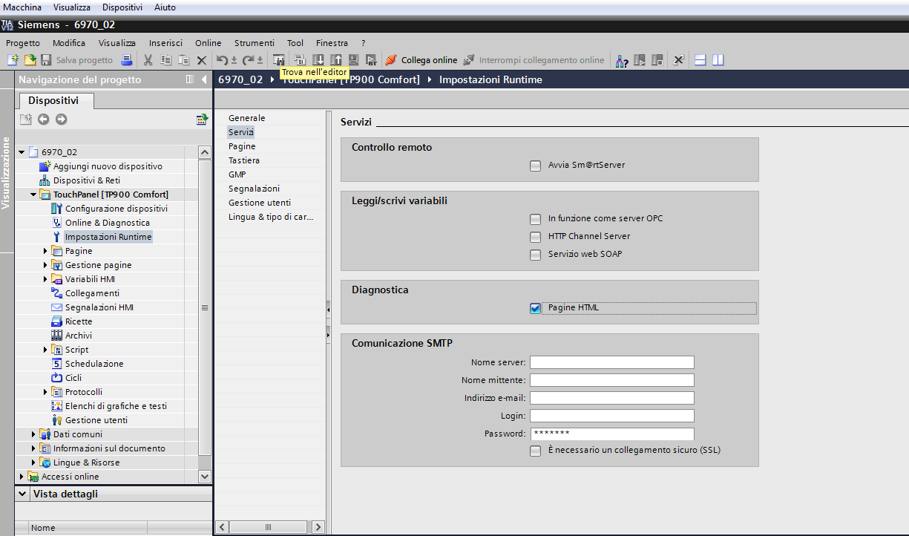
Figura 8 – Servizi → Diagnostica → Pagine HTML

5.6 Attivazione degli script 21 CFR
Nei progetti base gli script 21CFR sono sempre presenti ma disattivati. Seguire le istruzioni nello script A00_Enable_Disable_Audit (VB scripts → ImaBfbScriptLib → 21CFR11): togliere l'apice di commento dalle righe Archivio AuditTrail negli script:
- LoggingStarted e LoggingStopped
- ExitRuntime e ShutDown
- LogsTransfer e LogsTransferPC
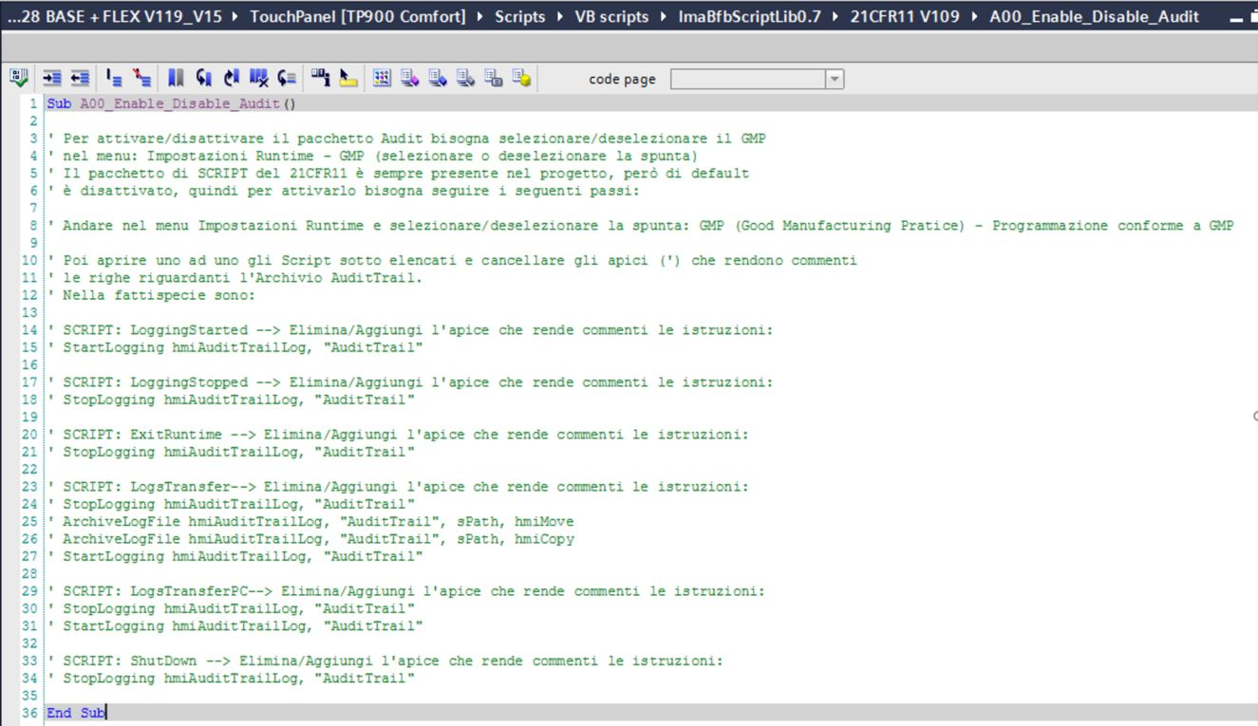
Figura 9 – Script A00_Enable_Disable_Audit: istruzioni di attivazione

5.7 Pulsanti Start / Stop lotto
- Pulsante Start: script StartBatch (eventi di start lotto e formato).
- Pulsante Stop, evento Rilascia, nell'ordine: StampaProtocollo (protocollo *Statistic*), poi StopBatch con sPath = PercorsoSD e iConfirmationType = 1.
- Per scrivere l'utente che apre/chiude il lotto usare LeggiNomeUtente sulla variabile USER_NAME dell'audit.
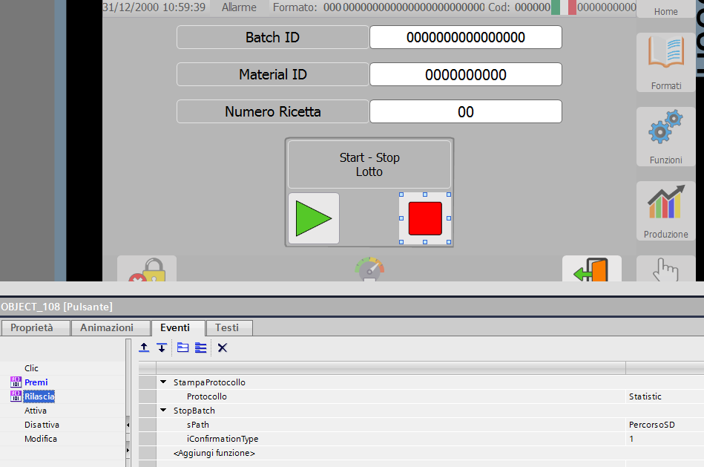
Figura 10 – Ordine corretto delle funzioni sul pulsante di Stop lotto

5.8 Lingue e messaggi
Gli eventi START/STOP BATCH nel file Audit sono scritti dallo script TranslateMsg, che prende le traduzioni dalla lista testi GMP_MESSAGE. L'indice della lingua di runtime deve corrispondere alle costanti dello script; i codici *_CODE (es. ITALIAN_CODE = 1040) sono LCID Microsoft.
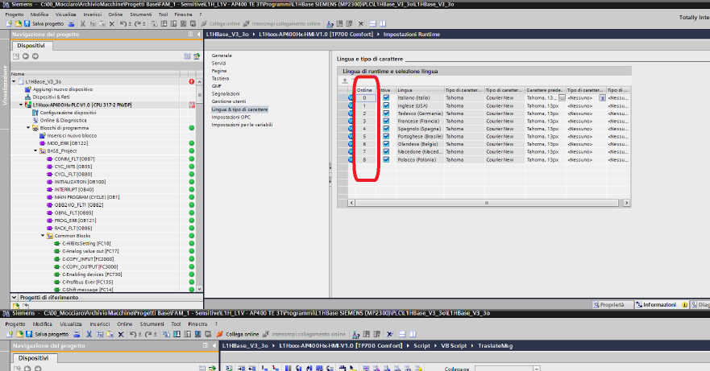
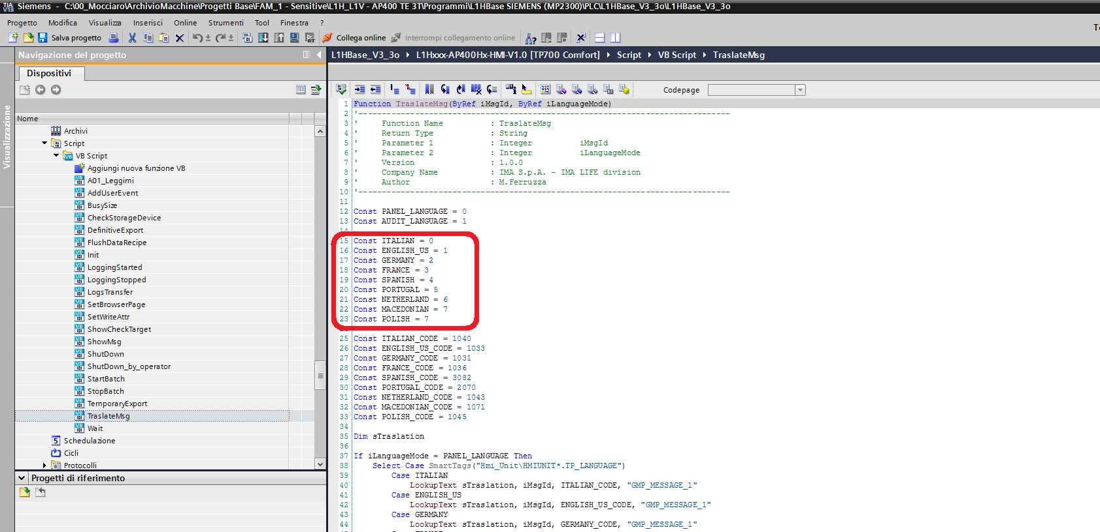
Figura 11 – Script TranslateMsg: costanti delle lingue
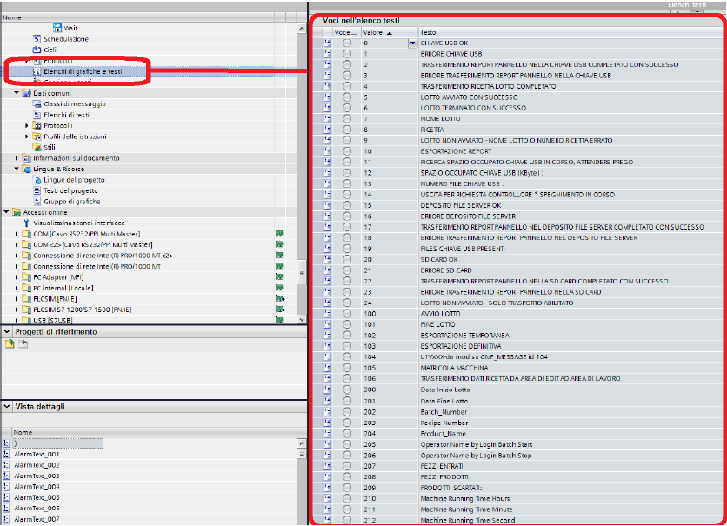
NOTA Per provare un cambio lingua: chiudere il lotto, cambiare lingua, uscire e rientrare nel runtime, poi riaprire il lotto.

5.9 Data e ora
Con il 21 CFR è obbligatorio che data e ora siano gestite dal runtime e sovrascrivano l'ora di Windows CE: in Collegamenti → Puntatore di area attivare Data/ora PLC (ciclo 1 min). La sincronizzazione dell'ora da server NTP è descritta nella Procedura sincronizzazione ora NTP.
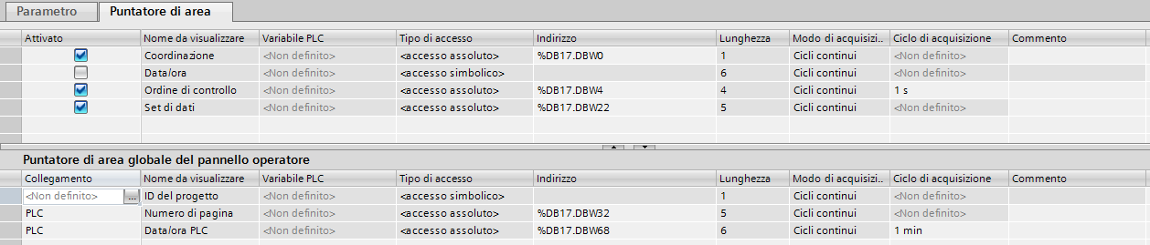
Figura 12 – Puntatore di area: Data/ora PLC

6. Lato Pannello (TP/KTP Comfort)

6.1 Licenza SIMATIC WinCC Audit sul pannello
- Dalle scatole delle licenze prendere quella SIMATIC WinCC Audit e inserire la chiavetta USB (sulla VM: abilitarla dal menu Dispositivi → USB).
- Aprire Start → Siemens Automation → Automation License Manager.
- Modifica → Collega sistema di destinazione → Collega pannello operatore: scegliere tipo di HMI, collegamento Ethernet e IP del pannello.
- Dal menu a tendina scegliere Chiavi di licenza, aprire la chiavetta LICENSE_KEY, tasto destro sulla licenza → Trasferisci sul pannello.
- Verificare che sul pannello compaia la licenza WinCC Audit for SIMATIC Panel.
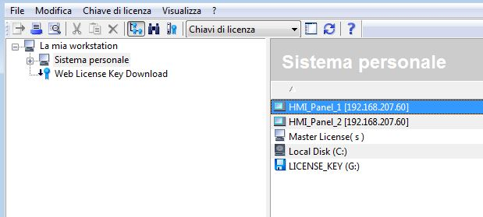
Figura 13 – Automation License Manager collegato al pannello
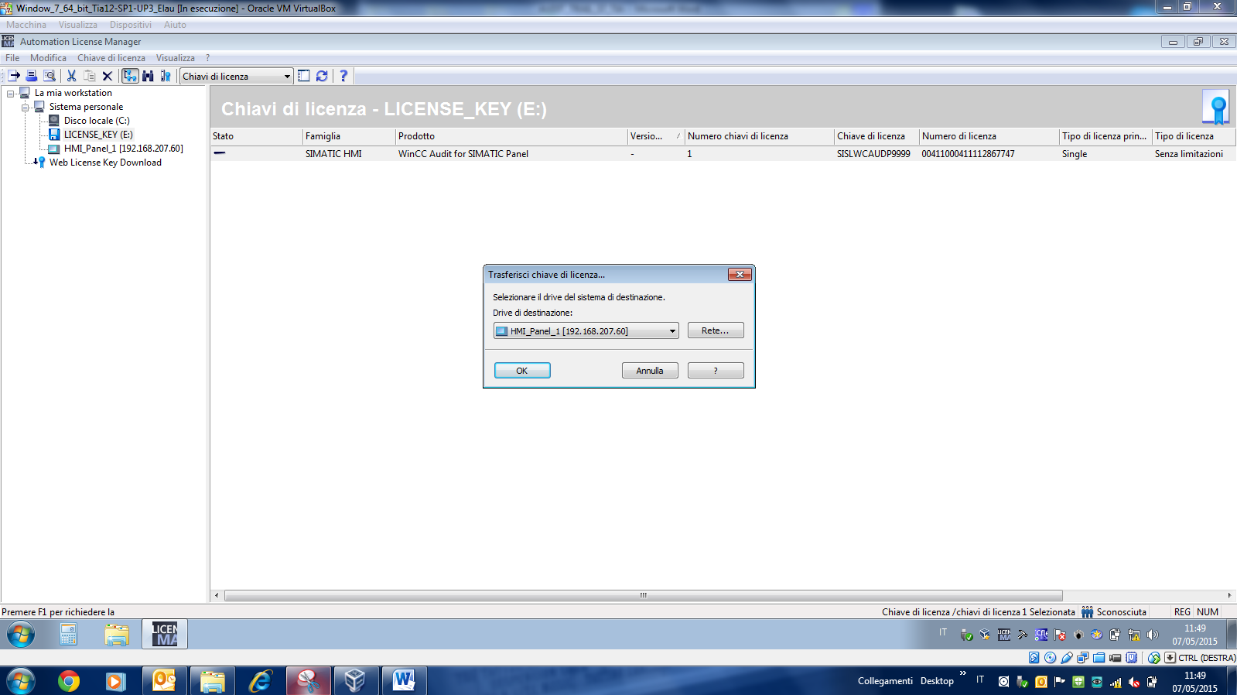
Figura 14 – Trasferimento della licenza Audit verso il pannello
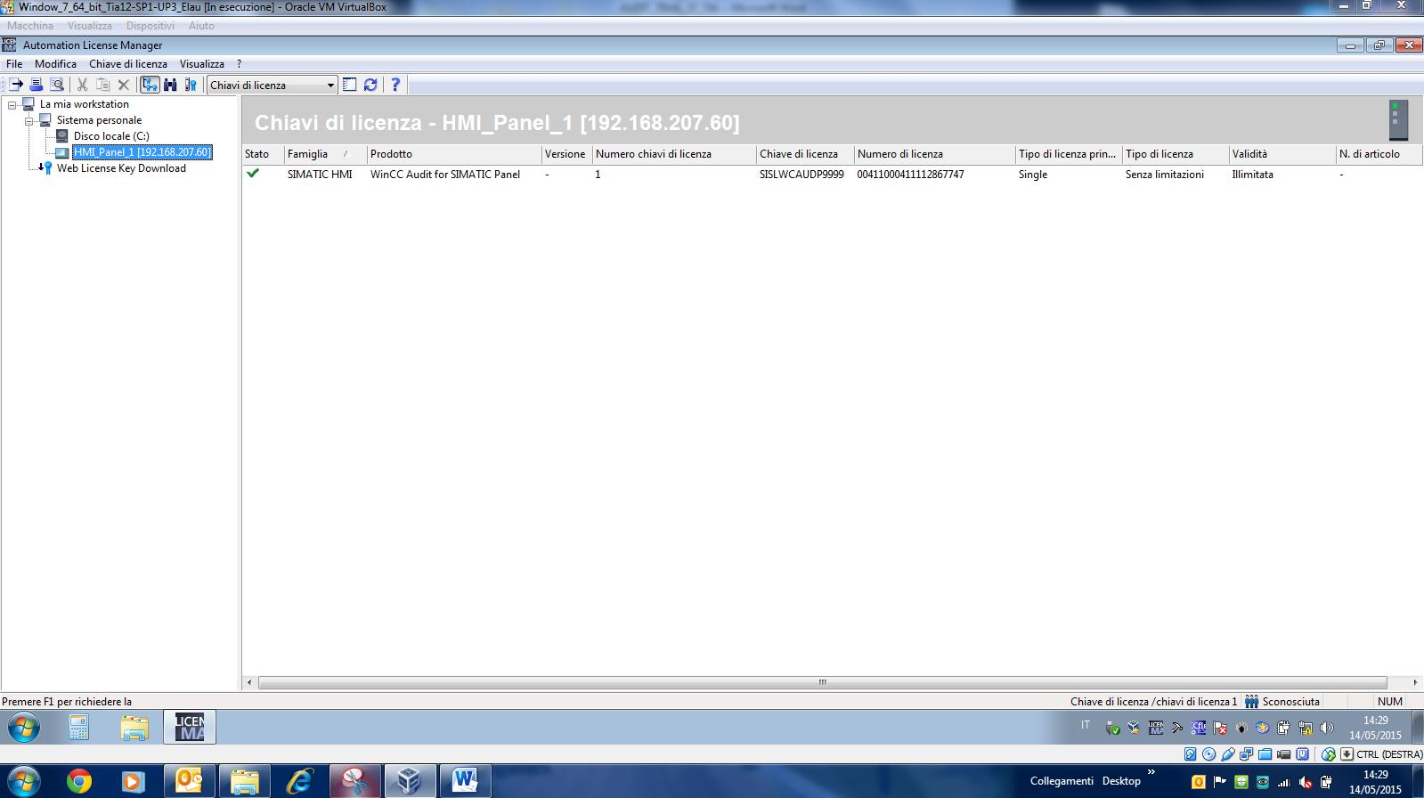
Figura 15 – Licenza WinCC Audit presente sul pannello

6.2 Stampante PDF
Senza stampante PDF configurata il lotto non si chiude.
- Sulla VM: Start → Siemens Automation → Options and Tools → HMI Tools → SIMATIC ProSave; selezionare tipo di pannello e IP.
- Scheda Opzioni: spostare Printer Driver PDF (V1.4/V1.5) tra le opzioni installate e trasferire.
- Sul pannello, fuori dal runtime: Settings → Printer → Printer Language = PDF.
- Sul desktop del pannello aprire PDFSettings → Primary Location = SD/MMC Card (Storage Card SD); in PDF File Names impostare data e ora nel nome file.
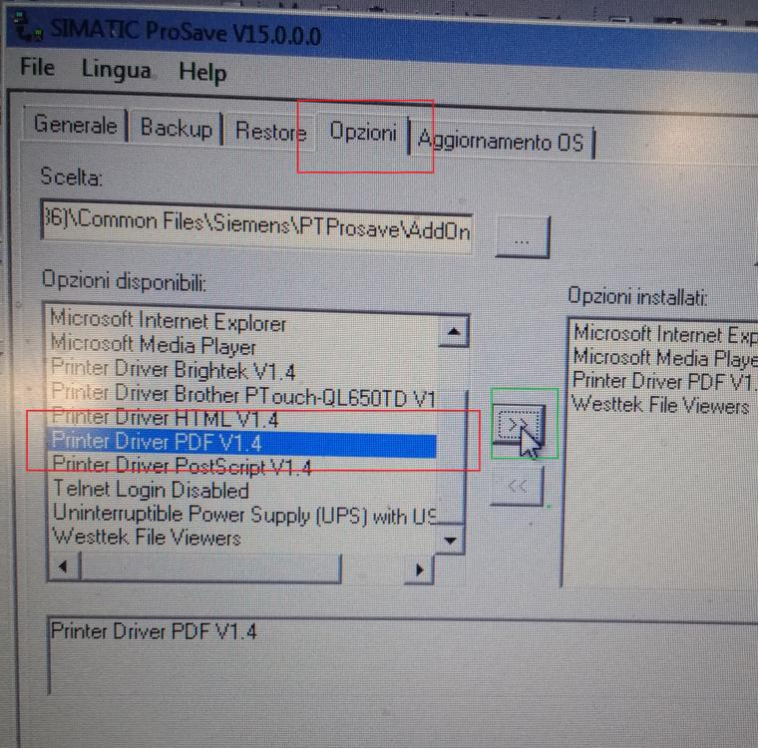
Figura 16 – ProSave → Opzioni → Printer Driver PDF
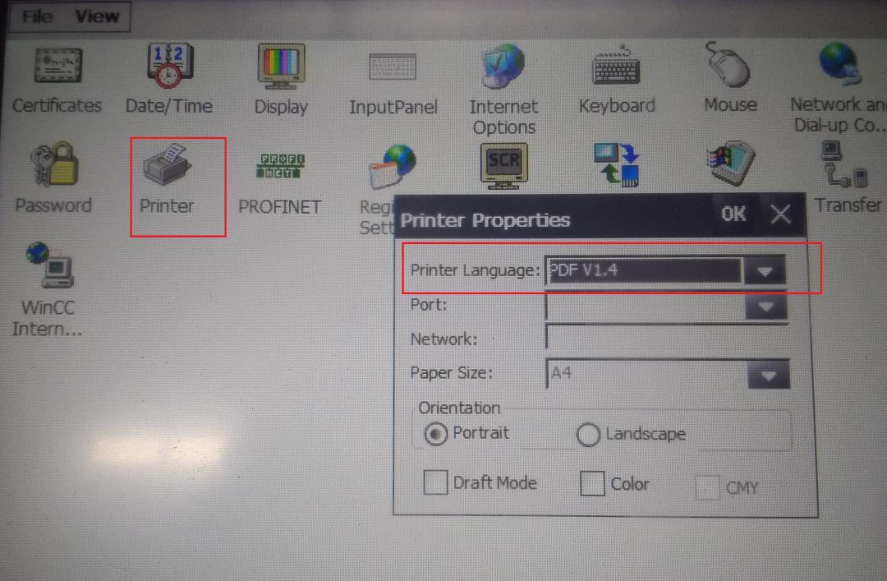
Figura 17 – Pannello: Printer Properties → PDF
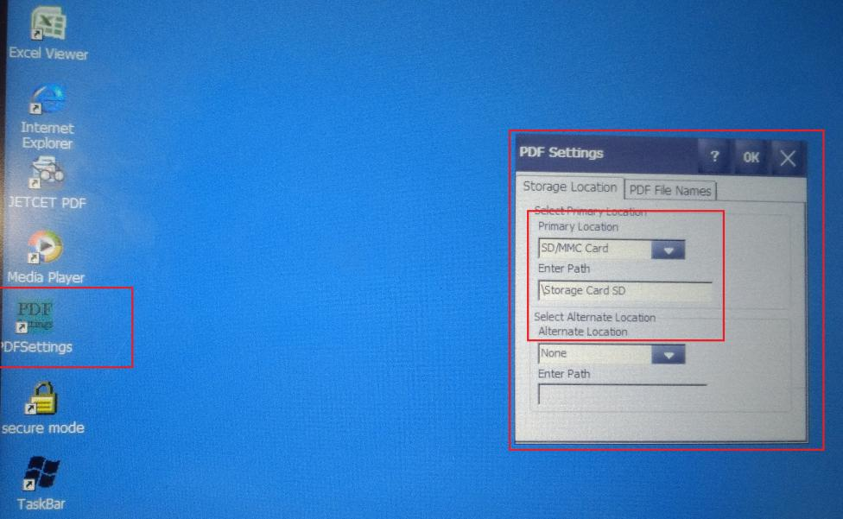
Figura 18 – Pannello: PDFSettings → Primary Location su SD

6.3 Web server e password Administrator
- Uscire dal runtime: Settings → WinCC Internet Settings → Web Server.
- Impostare Authentication required, Read/write, Start automatically after booting.
- In User Administration impostare per l'utente Administrator la password 100.
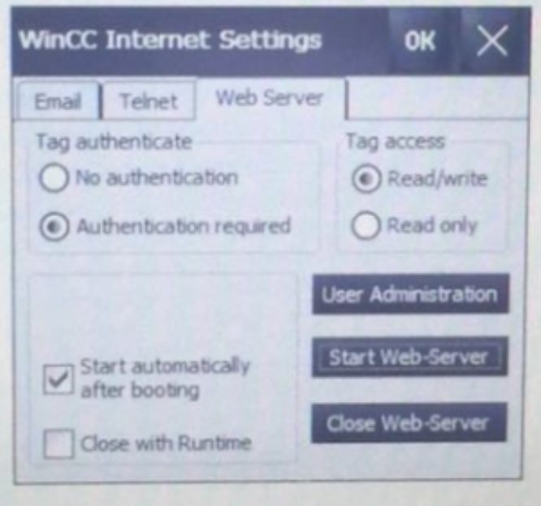
Figura 19 – WinCC Internet Settings → Web Server

6.4 UPS Siemens con porta USB
- Con ProSave (Opzioni) trasferire l'opzione Uninterruptible Power Supply (UPS) with USB support.
- Sul pannello aprire Control Panel → UPS: in Battery mode spuntare *Send "Shutdown" signals after* 30 s; in Port disturbed *Send message after* 30 s.
- In Current status verificare *UPS programm is running – DC and Port ok!*.
- Sull'UPS Siemens impostare con i DIP switch un tempo di tenuta superiore a 30 s (es. 2 minuti), così l'HMI resta alimentato il tempo necessario a chiudere gli archivi.
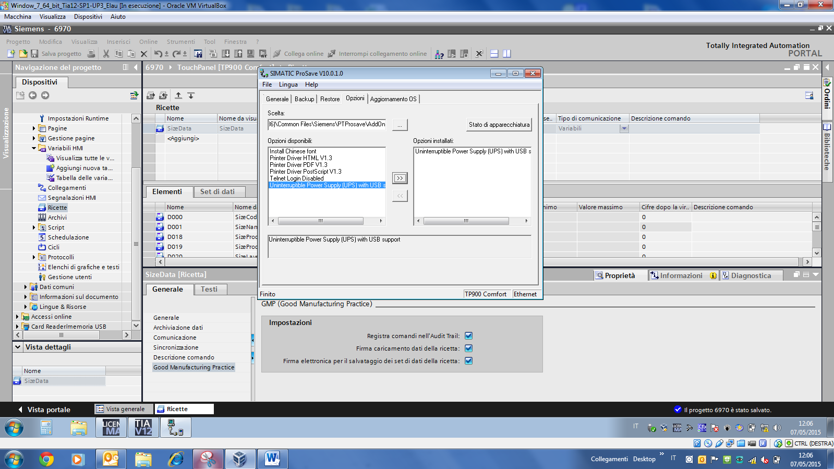
Figura 20 – ProSave: opzione UPS with USB support
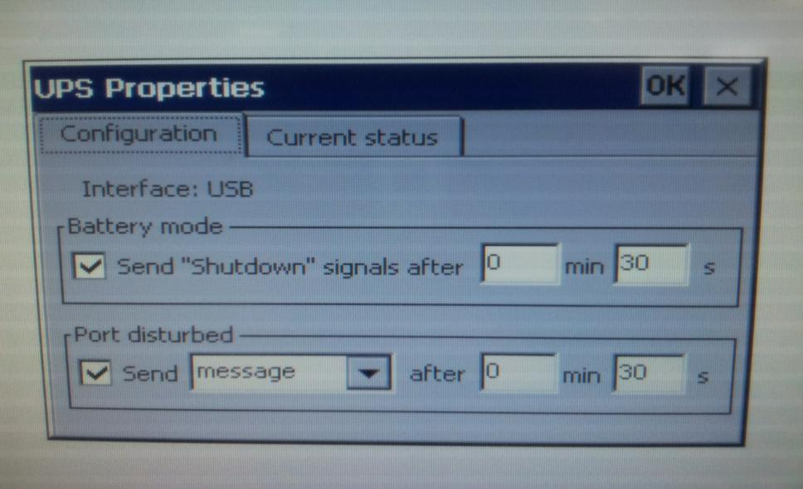
Figura 21 – Pannello: UPS Properties → Configuration (30 s)
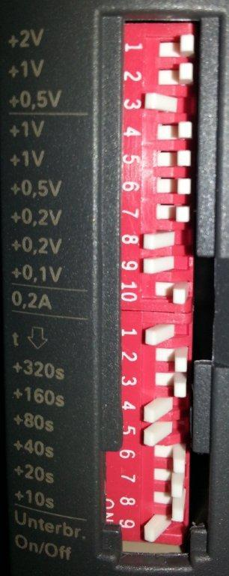
Figura 22 – UPS Siemens: DIP switch del tempo di tenuta

7. Lato Panel PC (WinCC Runtime Advanced)

7.1 Installazione del runtime
- Installare sul Panel PC solo WinCC Runtime Advanced con il Service Pack richiesto dal cliente e le relative licenze.
- Impostare l'IP del Panel PC uguale a quello del progetto runtime.
- Con Imposta interfaccia PG/PC (installato con il runtime) selezionare la scheda di rete con cui il runtime comunica (S7ONLINE (STEP 7) → scheda TCP/IP corretta).
- Copiare il file .fwc compilato (cartella Generates del progetto) sul Panel PC, oppure caricare da TIA.
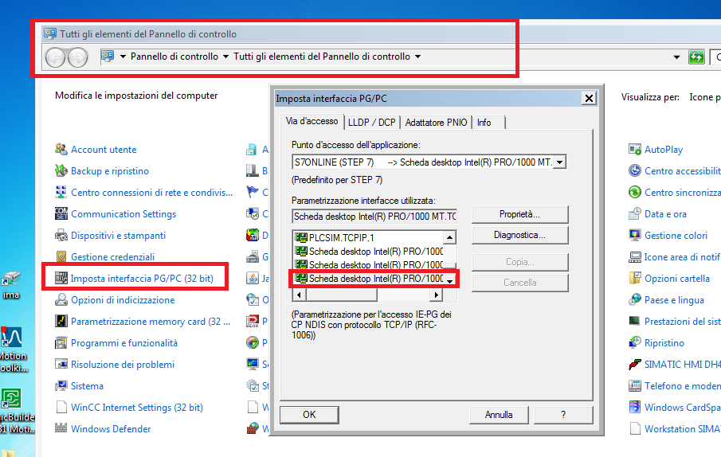
Figura 23 – Imposta interfaccia PG/PC sul Panel PC
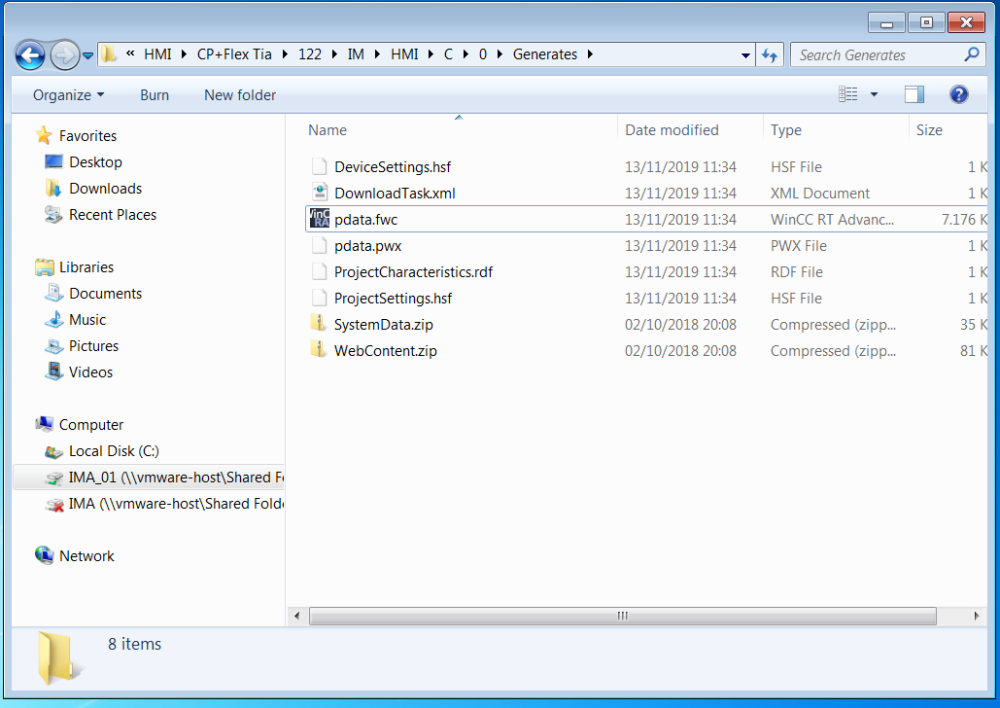
Figura 24 – File .fwc compilato da copiare sul Panel PC

7.2 Licenza SIMATIC WinCC Audit
- Inserire la chiavetta USB SIMATIC WinCC Audit nel Panel PC.
- Aprire Automation License Manager, selezionare LICENSE_KEY.
- Tasto destro sulla licenza → Trasferisci sul disco C: (dove sono già le licenze del WinCC Runtime).

7.3 Stampante PDF (PDFCreator)
- Scaricare e installare PDFCreator.
- In Pannello di controllo → Dispositivi e stampanti impostarlo come stampante predefinita (spunta verde).
- Aprire PDFCreator e importare il file di configurazione fornito con la procedura, così il Batch Report viene salvato con nome e percorso corretti alla chiusura del lotto.
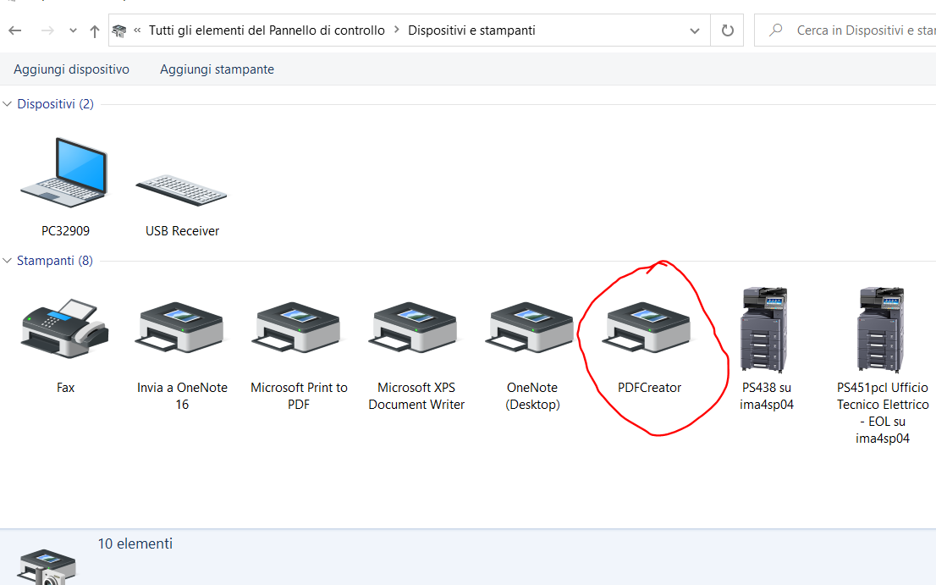
Figura 25 – PDFCreator come stampante predefinita

7.4 Permessi di Windows per data e ora
Sul Panel PC il runtime aggiorna l'orologio di Windows solo se ha i diritti di amministratore:
- Pannello di controllo → Account utente → Modifica impostazioni di Controllo account utente: portare il cursore su Non notificare mai.
- Proprietà del collegamento StartCenter di WinCC RT Advanced → Avanzate → spuntare Esegui come amministratore.
- Riavviare il Panel PC, altrimenti l'ora non viene aggiornata.
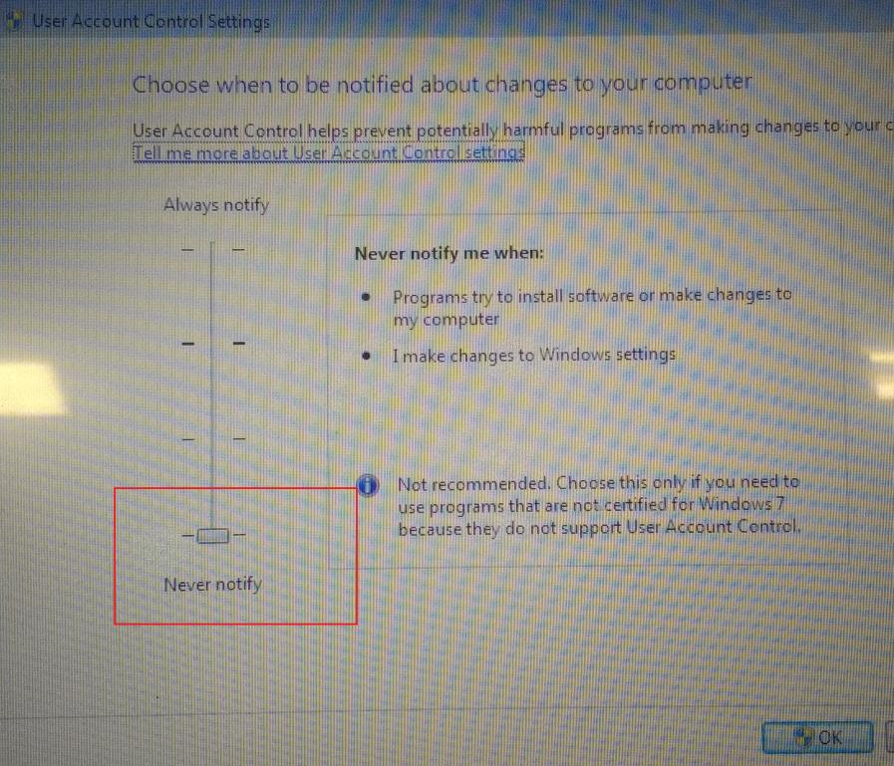
Figura 26 – Controllo account utente: Non notificare mai
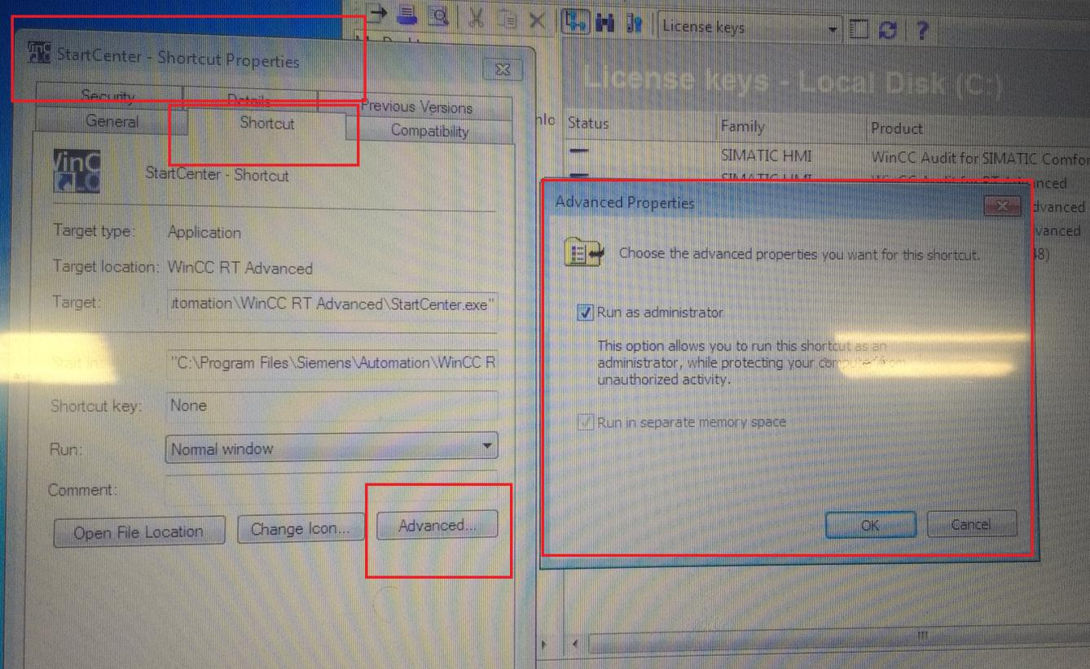
Figura 27 – StartCenter: Esegui come amministratore

8. Logica PLC

8.1 Blocchi per la gestione del lotto e dell'audit
Copiare dal programma BaseFlex117 (o successivo) i blocchi seguenti:
Tipo | Blocchi
FB | FB2014
FC | FC2000, FC2007, FC2010, FC2014, FC2016, FC7001, FC7003, FC7007, FC7012, FC7023, FC7024, FC7033, FC7035, FC7061
DB | DB2000, DB2007, DB2010, DB2014, DB2015

Poi abilitare la presenza degli allarmi relativi all'audit (A224 USB non presente, A225 accesso remoto impossibile, A226 SD non presente o troppo piena). Per disattivare l'audit si rimuovono gli stessi blocchi.

8.2 Contatori di produzione
- Con il lotto attivo inibire i tasti di reset dei contatori parziali e dell'efficienza, altrimenti il report risulta falsato.
- Ad ogni start lotto il PLC (FC2014) resetta contatori di produzione ed efficienza.
- Data di inizio e fine lotto stampate nel report sono scritte dal PLC in FC2007.
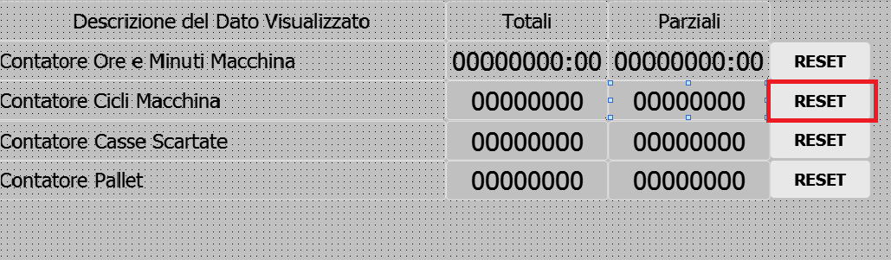
Figura 28 – Tasti di reset contatori da inibire con lotto attivo

8.3 UPS
- UPS Siemens: aggiungere FC197 e abilitare gli allarmi UPS.
- UPS Phoenix (o Panel PC): portare il segnale 24 V dell'UPS a un ingresso PLC e creare una variabile che faccia chiudere il lotto quando l'ingresso va basso (vedi BaseFlex V117).

8.4 Memoria SD piena (allarme A226)
Dalla versione pannello V116 l'allarme A226 segnala SD assente o piena; si resetta solo con il pulsante Cancella report (bit StatusHMIMemoriaSDPiena).
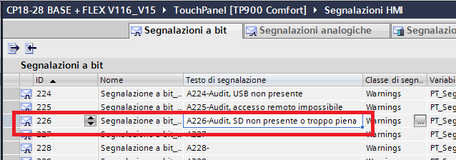
Figura 29 – Segnalazione A226 – SD non presente o troppo piena

8.5 Cambio ora
Il cambio ora da pannello è gestito con SFC0 (SET_CLK) nella FC17 su richiesta del PLC (se non viene accettato controllare che la data parta dal 2000). Se la macchina non è collegata alla rete del cliente, inserire nel progetto lo script SetTimeOnWindowsCE e la pagina di cambio ora, e nel PLC la FC2016: cambiando l'ora dall'HMI si aggiorna sia Windows CE sia il PLC. Con server NTP vedere la Procedura sincronizzazione ora NTP.

9. Prelievo e verifica dei file

9.1 Dal server tramite browser
- Dal PC server aprire il browser all'indirizzo http://<IP pannello>.
- Accedere con Name Administrator e password 100.
- Aprire File Browser → StorageCardSD → cartella AuditTrail e copiare i file.
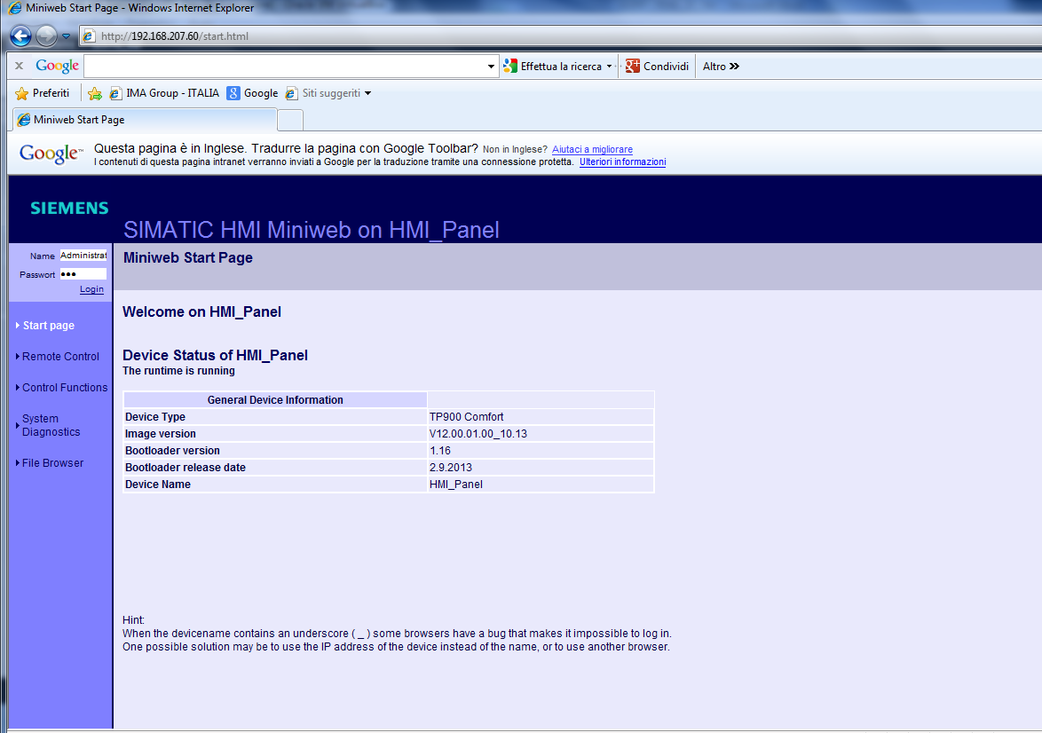
Figura 30 – Miniweb del pannello: login
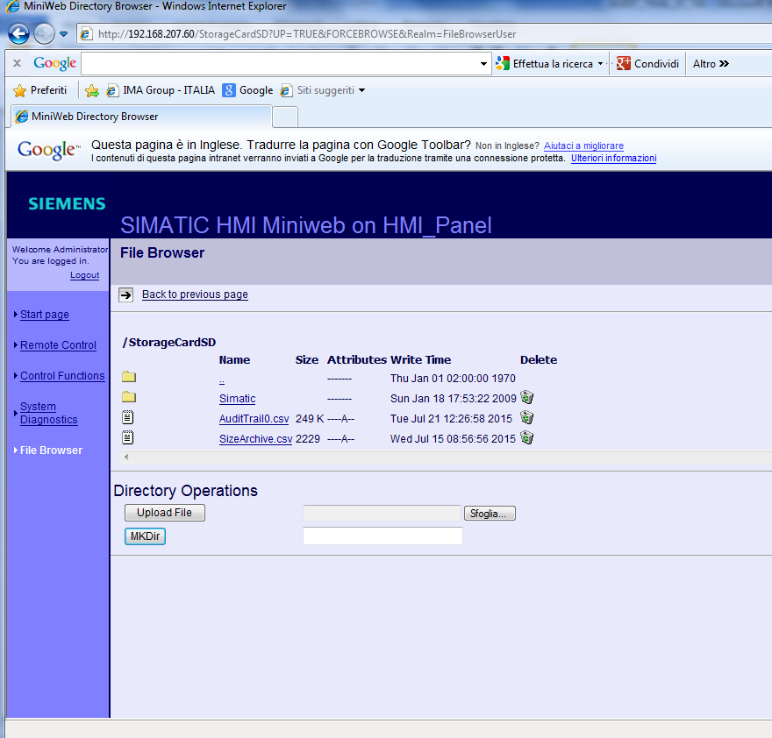
Figura 31 – File Browser: file di AuditTrail sulla Storage Card SD
NOTA L'esportazione va fatta su un supporto che garantisca la corretta conservazione (server collegato via Ethernet). Su richiesta è disponibile l'esportazione su chiavetta USB. Trasporto e conservazione dei file non sono a carico del costruttore.

9.2 Verifica di integrità
Aprire i file CSV con SIMATIC WinCC Audit Viewer: il programma controlla il checksum di ogni riga e segnala quale riga è stata modificata se il file è corrotto.

10. Collaudo
- Aprire un lotto (Start) con un utente collegato: verificare la scritta di start nel file temporaneo.
- Modificare alcuni dati di formato (Size/Work) e una ricetta.
- Chiudere il lotto (Stop): nella SD, cartella Audit Trail, devono comparire i file Audit e Alarms del lotto.
- Verificare che sia stato creato il PDF del Batch Report con i campi Program, Format e a fondo pagina Material ID e Batch ID compilati.
- Aprire i file con Audit Viewer: devono risultare integri; modificando a mano una riga devono risultare corrotti.
- Prelevare i file dal server (capitolo 9).
- Togliere alimentazione con lotto aperto: con UPS il lotto deve chiudersi correttamente.
- Riempire/togliere la SD: deve comparire l'allarme A226.

10.1 Problemi frequenti
Sintomo | Causa / verifica
I file finiscono nella root invece che nella SD | Manca lo script PercorsoSD o non è richiamato; oppure StopBatch non riceve la stringa corretta sull'ingresso sPath.
PDF del report senza Program/Format/Material ID/Batch ID | Ordine sbagliato delle funzioni sul tasto Stop: prima StampaProtocollo, poi StopBatch.
Il lotto non si chiude | Stampante PDF non configurata (6.2 / 7.3).
Nessuna registrazione delle modifiche | Opzione GMP non attiva, variabile non "Rilevante per GMP" o script 21CFR ancora commentati.
Impossibile accedere ai file da browser | Pagine HTML non attive, web server non avviato o password Administrator non impostata.
Ora errata nel file Audit | Puntatore Data/ora PLC non attivo; su Panel PC vedi 7.4.

